第四章 整式的加减 单元检测 （提高）
一、单选题

1、若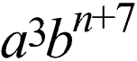与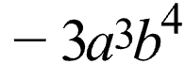是同类项，则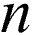的值为（ ）
A．4 | B．3 | C．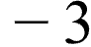 | D．4
【答案】C
【分析】根据同类项的定义，即所含字母相同，并且相同字母的指数也相同的项叫做同类型，来确定$n$的值．本题主要考查了同类项的定义，熟练掌握同类项中相同字母的指数相同是解题的关键．
【详解】解：$∵a^{3}b^{n+7}$与$-3a^{3}b^{4}$是同类项
$∴n+7=4$
$∴n=4-7$
$∴n=-3$
故选：$C$．
【考点】解一元一次方程（一）——合并同类项与移项；已知同类项求指数中字母或代数式的值
【难度】容易

2、下列计算结果正确的是（ ）
A．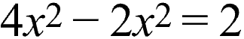 | B．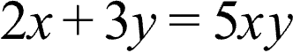
C．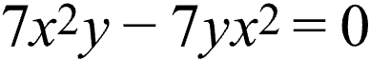 | D．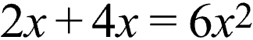
【答案】C
【分析】本题考查了合并同类项，解题关键是掌握合并同类项法则．
分别根据合并同类项法则，对四个式子作出计算，再作出判断．
【详解】解：$4x^{2}−2x^{2}=2x^{2}$，故A错误；
$2x+3y$中没有同类项，不能合并，故B错误；
$7x^{2}y−7yx^{2}=0$，故C正确；
$2x+4x=6x$，故D错误，
故选：C．
【考点】合并同类项
【难度】容易

3、下列说法正确的是（ ）
A．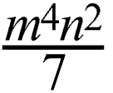不是整式 | B．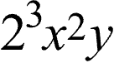的次数是6
C．数字0是单项式 | D．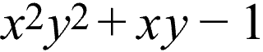是四次二项式
【答案】C
【分析】本题考查了单项式和多项式的相关概念，依据概念对选项逐一判断，注意单项式的次数是字母指数的和．
【详解】解：A、$\frac{m^{4}n^{2}}{7}$是整式，故A错误；
B、$2^{3}x^{2}y$的次数是3，故B错误；
C、数字0是单项式，故C正确；
D、$x^{2}y^{2}+xy−1$是四次三项式，故D错误；
故选：C．
【考点】整式的判断；单项式的系数、次数；多项式的项、项数或次数
【难度】容易

4、如果整式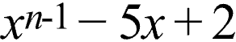是关于x的三次三项式，那么n等于（ ）
A．3 | B．4 | C．5 | D．6
【答案】B
【分析】本题主要考查了多项式的次数和项的定义，多项式中每个单项式都叫做多项式的项，次数最高项的次数叫做多项式的次数，据此可得$n−1=3$，解之即可得到答案．
【详解】解：∵整式$x^{n-1}−5x+2$是关于x的三次三项式，
∴$n−1=3$，
∴$n=4$，
故选：B．
【考点】多项式系数、指数中字母求值
【难度】容易

5、化简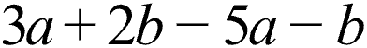的结果是（ ）
A．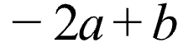 | B．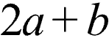 | C．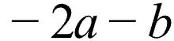 | D．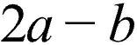
【答案】A
【分析】本题考查合并同类项，根据合并同类项的法则，进行计算即可．
【详解】解：原式$=\left(3−5\right)a+\left(2−1\right)b=−2a+b$；
故选A．
【考点】合并同类项
【难度】容易

6、6. 某批发商以每件50元购进品牌衬衣100件，预计每件70元售出．在实际销售过程中，他按预售价将x件衬衣售出后，决定将剩下的衬衣打九折销售，全部售完后，共可以获得的利润是（ ）
A．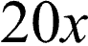元 | B．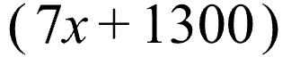元 | C．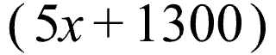元 | D．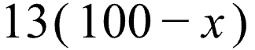元
【答案】B
【分析】本题主要考查列代数式，理解数量关系是关键，总利润由两部分组成：按原价售出x件的利润和打九折售出剩余件的利润，分别计算后相加即可．
【详解】解：总成本为 $50×100=5000$ 元，
原价销售利润：前x件每件售价70元，利润为 $(70-50)x=20x$ 元，
打折销售利润：剩余 $\left(100-x\right)$ 件打九折，售价为 $70×0.9=63$ 元/件，利润为 $(63-50)(100-x)=13(100-x)$ 元，
∴总利润：将两部分利润相加，得 $20x+13(100-x)=20x+1300-13x=7x+1300$（元），
∴总利润为 $(7x+1300)$ 元，
故选：B．
【考点】列代数式；整式加减的应用
【难度】容易

7、若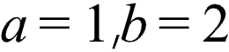，则的值为（ ）
A．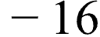 | B．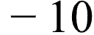 | C．8 | D．10
【答案】B
【分析】本题考查整式的加减—化简求值，先将式子根据整式的加减运算法则化简，再代入计算即可．
【详解】解：原式$=2a−6b−2b+3a+1$
$=5a−8b+1$，
当$a=1$，$b=2$时，
原式$=5×1−8×2+1$
$=5−16+1$
$=−10$．
故选：B．
【考点】整式的加减中的化简求值
【难度】容易

8、按一定规律排列的代数式：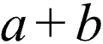，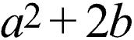，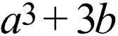，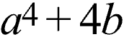，……，第n个代数式是（ ）
A．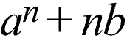 | B．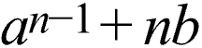
C．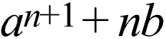 | D．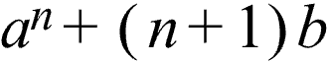
【答案】A
【分析】本题考查代数式的规律探索．根据所给多项式，观察各部分的变化，发现规律即可解决问题．
【详解】解：由所给多项式可知，
$a$的次数依次为$1$，$2$，$3$，…，
所以第$n$个多项式中$a$的次数为$n$；
$b$的系数依次为$1$，$2$，$3$，…，
所以第$n$个多项式为$a^{n}+nb$．
故选：A．
【考点】数字类规律探索
【难度】容易

9、多项式的值与x的取值无关，则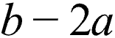的值为（ ）
A．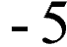 | B．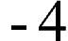 | C．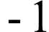 | D．7
【答案】D
【分析】本题考查整式的加减，代数式求值，解题的关键是掌握去括号、合并同类项的法则．先根据整式的加减运算法则化简，再根据含x的项的系数为0，得出$2-2b=0$，$a+3=0$，即可解出a、b的值，再代入所求式子运算即可．
【详解】解： $\left(2x^{2}+ax−y+4\right)+\left(−2bx^{2}+3x−5y+1\right)$
$=2x^{2}+ax−y+4−2bx^{2}+3x−5y+1$
$=\left(2−2b\right)x^{2}+\left(a+3\right)x−6y+5$
因多项式的值与x无关，故含x项的系数均为零：
∴$2-2b=0$，解得$b=1$；
$a+3=0$，解得$a=-3$；
∴$b−2a=1−2×\left(−3\right)=1+6=7$，
故选：D．
【考点】已知字母的值 ，求代数式的值；整式加减中的无关型问题
【难度】较易

10、已知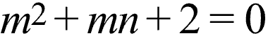，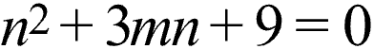，则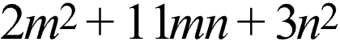的值是（ ）
A．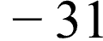 | B．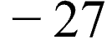 | C．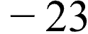 | D．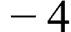
【答案】A
【分析】本题考查代数式求值，根据$m^{2}+mn+2=0$，$n^{2}+3mn+9=0$，得到$m^{2}=−mn−2,n^{2}=−3mn−9$，整体代入法，进行求解即可．
【详解】解：∵$m^{2}+mn+2=0$，$n^{2}+3mn+9=0$，
∴$m^{2}=−mn−2,n^{2}=−3mn−9$，
∴$2m^{2}+11mn+3n^{2}$
$=2\left(−mn−2\right)+11mn+3\left(−3mn−9\right)$
$=−2mn−4+11mn−9mn-27$
$=−31$；
故选A．
【考点】已知式子的值，求代数式的值；整式的加减运算
【难度】适中

11、嘉嘉和淇淇对5个正整数进行规律探究，嘉嘉写出三个连续偶数：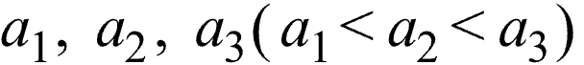，淇祺写出两个连续奇数：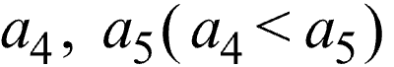，若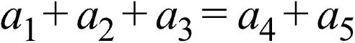，则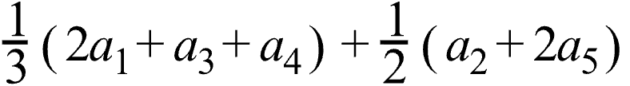的值一定能（ ）
A．被6整除 | B．被7整除 | C．被8整除 | D．被9整除
【答案】B
【分析】本题考查的是整式的加减运算的应用，将三个连续偶数和两个连续奇数用代数式表示，利用已知条件建立方程，化简目标表达式，结合奇偶性分析得出结果.
【详解】解：∵三个连续偶数：$a_{1}, a_{2}, a_{3}\left(a_{1}<a_{2}<a_{3}\right)$，两个连续奇数：$a_{4}, a_{5}\left(a_{4}<a_{5}\right)$
则 $a_{2}=a_{1}+2,a_{3}=a_{1}+4$，$a_{5}=a_{4}+2$，
$∴a_{1}+a_{1}+2+a_{1}+4=a_{4}+a_{4}+2$，
∴$3a_{1}+6=2a_{4}+2$，
∴$a_{4}=\frac{1}{2}\left(3a_{1}+4\right)$，
∴$\frac{1}{3}\left(2a_{1}+a_{3}+a_{4}\right)+\frac{1}{2}\left(a_{2}+2a_{5}\right)$
$=\frac{1}{3}\left(2a_{1}+a_{1}+4+\frac{3}{2}a_{1}+2\right)+\frac{1}{2}\left(a_{1}+2+2a_{4}+4\right)$
$=\frac{1}{3}\left(\frac{9}{2}a_{1}+6\right)+\frac{1}{2}\left(a_{1}+2+3a_{1}+4+4\right)$
$=\frac{3}{2}a_{1}+2+2a_{1}+5$
$=\frac{7}{2}a_{1}+7$，
设$a_{1}=2k$，$a_{4}=\frac{1}{2}\left(3a_{1}+4\right)=3k+2$为奇数，则$k$为正奇数，
∴$\frac{7}{2}a_{1}+7=7k+7=7\left(k+1\right)$，
∴$\frac{1}{3}\left(2a_{1}+a_{3}+a_{4}\right)+\frac{1}{2}\left(a_{2}+2a_{5}\right)$的值一定能被$7$整除，
故选：B
【考点】整式加减的应用
【难度】适中

12、已知：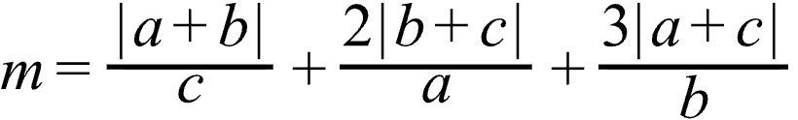，且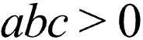，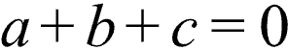，的最大值是（ ）
A．0 | B．3 | C．5 | D．－4
【答案】A
【分析】本题考查了有理数的乘法、绝对值的意义、有理数的加法，根据题意可得$a$，$b$，$c$中有两个负数，一个正数，$a+b=−c$，$b+c=−a$，$a+c=−b$，求出$m=\frac{\left|−c\right|}{c}+\frac{2\left|−a\right|}{a}+\frac{3\left|−b\right|}{b}$，再分三种情况，结合绝对值的意义求解即可，采用分类讨论的思想是解此题的关键．
【详解】解：∵$abc>0$，$a+b+c=0$，
∴$a$，$b$，$c$中有两个负数，一个正数，$a+b=−c$，$b+c=−a$，$a+c=−b$，
∴$m=\frac{\left|a+b\right|}{c}+\frac{2\left|b+c\right|}{a}+\frac{3\left|a+c\right|}{b}=\frac{\left|−c\right|}{c}+\frac{2\left|−a\right|}{a}+\frac{3\left|−b\right|}{b}$，
当$a<0$，$b<0$，$c>0$时，$m=1−2−3=−4$，
当$a>0$，$b<0$，$c<0$时，$m=−1+2−3=−2$，
当$a<0$，$b>0$，$c<0$时，$m=−1−2+3=0$，
综上所述，$m$的最大值是$0$，
故选：A．
【考点】多个有理数的乘法运算；带有字母的绝对值化简问题；有理数加法运算
【难度】适中
二、填空题

13、写出一个能与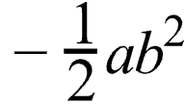合并的单项式________．
【答案】$ab^{2}$（答案不唯一）
【分析】本题主要考查了合并同类项，掌握所含字母相同且相同字母的指数也相同的项叫做同类项，是本题的解题关键． 根据同类项的定义求解即可．
【详解】解：能与$−\frac{1}{2}ab^{2}$合并的单项式有$ab^{2}$，$−2ab^{2}$等，
故答案为：$ab^{2}$（答案不唯一）．
【考点】合并同类项；同类项的判断
【难度】容易

14、为了增强学生体质，加强体育锻炼，学校组织了春季运动会；某班有47名同学分成三组进行列队表演，第一组有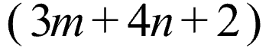人，第二组比第一组的一半多6人，求第三组的人数为________（用含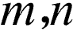的式子表示）．
【答案】$\left(38−\frac{9}{2}m−6n\right)$人
【分析】本题考查了列代数式，整式加减的应用，正确理解题中的数量关系是解题的关键；由第一组人数可表示出第二组人数，再根据三组总人数为47人，即可表示出第三组的人数，最后化简即可．
【详解】解：第二组人数为：$\frac{1}{2}\left(3m+4n+2\right)+6=\left(\frac{3}{2}m+2n+7\right)$人，
第三组人数为：$47−\left(3m+4n+2\right)−\left(\frac{3}{2}m+2n+7\right)$
$=47−3m−4n−2−\frac{3}{2}m−2n−7$
$=\left(38−\frac{9}{2}m−6n\right)$人
故答案为：$\left(38−\frac{9}{2}m−6n\right)$人．
【考点】列代数式；整式加减的应用
【难度】较易

15、若多项式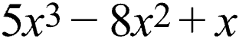与多项式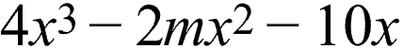相加后不含二次项，则多项式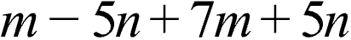的值为_______．
【答案】$-32$
【分析】本题考查了多项式的加法运算、合并同类项以及解方程求参数的值．通过多项式相加后不含某项，根据不含某项即含某项的系数为$0$，可以得到关于参数的方程，解出参数的值，然后代入到相关的表达式中求值．
【详解】解：将多项式$5x^{3}-8x^{2}+x$与多项式$4x^{3}-2mx^{2}-10x$中的二次项合并，
得$-8x^{2}-2mx^{2}=-(8+2m)x^{2}$.
∵两个多项式相加后不含二次项，
∴$-(8+2m)=0$，
解得$m=-4$
$∵m-5n+7m+5n=8m$，
$∴8m=8×(-4)=-32$．
故答案为∶$-32$．
【考点】已知式子的值，求代数式的值；多项式的项、项数或次数；合并同类项
【难度】较易

16、下列四个说法：①如果大于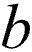，那么的倒数小于的倒数；②多项式的值与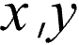都无关；③已知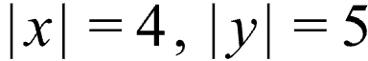，且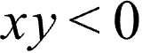，则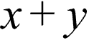的值等于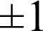；④若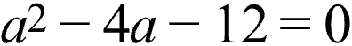，则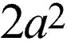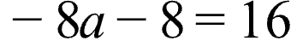．其中正确的是______（填写序号）
【答案】②③④
【分析】本题考查整式的加减，倒数，有理数的大小比较方法，绝对值，代数式求值，熟练掌握知识点的应用．逐一分析判断，即可解答．
【详解】解：①当$a=1$，$b=−1$时，$\frac{1}{a}=1,\frac{1}{b}=−1$，有$\frac{1}{a}>\frac{1}{b}$，故该项错误；
②$−x^{2}y−8x^{3}+3x^{3}+2x^{3}y+x^{2}y−2x^{3}y+5x^{3}$$=−x^{2}y+x^{2}y−8x^{3}+3x^{3}+5x^{3}+2x^{3}y−2x^{3}y=0$，多项式的值与x，y都无关，故该项正确；
③∵$\left|x\right|=4,\left|y\right|=5$，
∴$x=±4,y=±5$，
∵$xy<0$，
∴$x=4,y=−5$或$x=−4,y=5$，
则$x+y=4−5=−1$或$x+y=−4+5=1$，
∴$x+y$的值等于$±1$；故该项正确；
④∵$a^{2}−4a−12=0$，
∴$a^{2}−4a=12$，
∴$2a^{2}−8a−8=2(a^{2}−4a)−8=2×12−8=16$，故该项正确．
故答案为：②③④．
【考点】倒数；已知式子的值，求代数式的值；求一个数的绝对值；整式加减中的无关型问题
【难度】适中
三、解答题

17、去括号：
(1)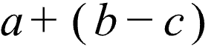；
(2)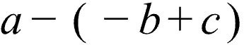；
(3)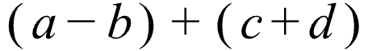；
(4)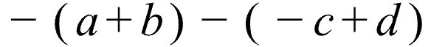．
【答案】(1)$a+b−c$
(2)$a+b−c$
(3)$a−b+c+d$
(4)$−a−b+c−d$
【分析】本题考查去括号的法则，括号前是“$+$”号，把括号和它前面的“$+$”号去掉，括号里各项的符号都不改变；括号前是“$−$”号，把括号和它前面的“$−$”号去掉，括号里各项的符号都改变．运用这一法则去掉括号．根据去括号的法则直接求解即可．
【详解】（1）解：$a+\left(b−c\right)=a+b−c$；
（2）解：$a−\left(−b+c\right)=a+b−c$；
（3）解：$\left(a−b\right)+\left(c+d\right)=a−b+c+d$；
（4）解：$−\left(a+b\right)−\left(−c+d\right)=−a−b+c−d$．
【考点】去括号
【难度】容易

18、先化简，后求值：，其中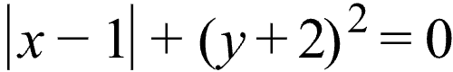．
【答案】$5x^{2}+5y^{2}$，25
【分析】本题考查整式加减的化简求值，绝对值和平方的非负性．
先运用去括号法则，合并同类项法则对式子进行化简，再根据绝对值和平方的非负性求出x，y的值，代入化简后的式子即可．
【详解】解：原式$=−x^{2}+5xy−y^{2}−2xy+6x^{2}+6y^{2}−3xy$
$=5x^{2}+5y^{2}$，
∵$|x−1|+{(y+2)}^{2}=0$，
∴$x=1，y=−2$，
∴原式$=5×1^{2}+5×{\left(−2\right)}^{2}=5+20=25$．
【考点】已知字母的值 ，求代数式的值；合并同类项；绝对值非负性；整式的加减中的化简求值
【难度】较易

19、运算能力 已知a，b互为相反数，c，d互为倒数，多项式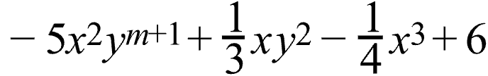是六次四项式，单项式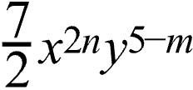的次数与这个多项式的次数相同，求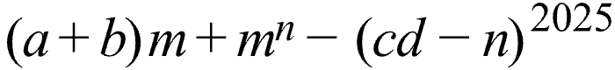的值．
【答案】10
【分析】此题主要考查了相反数，倒数，多项式的项数与次数，单项式的系数与次数，以及有理数的混合运算，解题的关键是正确确定m和n的值．
利用单项式的次数、多项式次数和项数的确定方法可得m和n的值，然后再结合相反数和互为倒数的定义进行计算即可．
【详解】解：因为多项式$−5x^{2}y^{m+1}+\frac{1}{3}xy^{2}−\frac{1}{4}x^{3}+6$是六次四项式，
所以$2+m+1=6$，
所以$m=3$．
因为单项式$\frac{7}{2}x^{2n}y^{5−m}$的次数与这个多项式的次数
相同，所以$2n+5−m=6$，
所以$2n+5−3=6$，
所以$n=2$．
因为a，b互为相反数，c，d互为倒数，
所以$a+b=0,cd=1$，
所以$(a+b)m+m^{n}−{(cd−n)}^{2025}=0+9−{(1−2)}^{2025}=9−(−1)=10$．
【考点】倒数；含乘方的有理数混合运算；单项式的系数、次数；多项式的项、项数或次数
【难度】适中

20、小马虎做一道数学题“两个多项式A，B，已知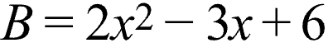，试求的值”．小马虎将看成，计算结果为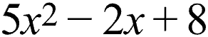．
(1)求多项式A；
(2)求出当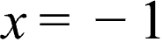时，的值．
【答案】(1)$x^{2}+4x−4$
(2)$−18$
【分析】本题考查了整式的加减运算，代数式求值，注意计算的准确性即可．
(1)由题意得$A=5x^{2}−2x+8−2B$，即可求解；
(2)计算$A−B$，再将$x=−1$代入即可求解；
【详解】（1）解：(1)由题意得：
$A=5x^{2}−2x+8−2B$
$=5x^{2}−2x+8−2(2x^{2}−3x+6)$
$=x^{2}+4x−4；$
（2）∵$A−B=x^{2}+4x−4−(2x^{2}−3x+6)$
$=x^{2}+4x−4−2x^{2}+3x−6$
$=−x^{2}+7x−10；$
∴当$x=−1$时，$A−B=−{(−1)}^{2}+7×(−1)−10=−18$
【考点】已知字母的值 ，求代数式的值；整式的加减运算；整式的加减中的化简求值
【难度】较易

21、已知有理数a，b，c在数轴上的位置如图所示：
(1)用，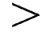， 填空：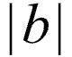_____0，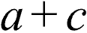_____0，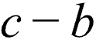_____0，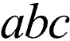____0；
(2)化简：．
【答案】(1)$>$，$<$，$>$，$>$；
(2)$a+4c$
【分析】本题考查数轴、绝对值、整式的加减等知识的综合运用，解题的关键是能够根据数轴上的信息，判断出a，b，c的取值范围，同时解决此题时也要注意绝对值性质的运用．
（1）根据数轴，判断出a，b，c的取值范围，进而求解；
（2）根据绝对值的性质，去绝对值号，合并同类项即可．
【详解】（1）解：由数轴可知，$a<b<0<c$，且$\left|a\right|>\left|b\right|>\left|c\right|>0$，
$∴\left|b\right|>0$，$a+c<0$，$c−b>0$，$abc>0$，
故答案为：$>$，$<$，$>$，$>$；
（2）解：由数轴可知，$a<b<0<c$，且$\left|a\right|>\left|b\right|>\left|c\right|>0$，
∴$a−b<0$，$a+c<0$，$c−b>0$，
∴$2\left|a-b\right|-3\left|a+c\right|+\left|c-b\right|+\left|b\right|$
$=2\left(b−a\right)−3\left(−a−c\right)+c−b−b$
$=2b−2a+3a+3c+c−2b$
$=a+4c$
【考点】根据点在数轴的位置判断式子的正负；带有字母的绝对值化简问题；整式的加减运算
【难度】适中

22、一辆公交车上原有乘客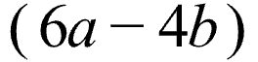人，中途有一半人下车，又上来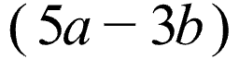人．
(1)求这时车上的乘客共有多少人？（用含a，b的代数式表示）
(2)若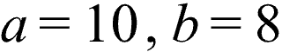，则这时车上的乘客共有多少人？
【答案】(1)$\left(8a−5b\right)$人
(2)40人
【分析】本题考查整式的加减，解题的关键是根据题意列出算式．
（1）用原有人数减去下车人数，再加上上车人数求解即可；
（2）将$a=10,b=8$代入计算即可．
【详解】（1）由题意，得
$\left(6a−4b\right)−\frac{1}{2}\left(6a−4b\right)+\left(5a−3b\right)$
$=\frac{1}{2}\left(6a−4b\right)+\left(5a−3b\right)$
$=3a−2b+5a−3b$
$=\left(8a−5b\right)$人；
（2）当$a=10,b=8$时，
$8a−5b=8×10−5×8=40$人．
【考点】整式的加减中的化简求值；整式加减的应用
【难度】较易

23、如图，是由3种大小不同的5个正方形和一个长方形（阴影部分）拼成的大长方形，若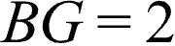，最小的正方形的边长为x．
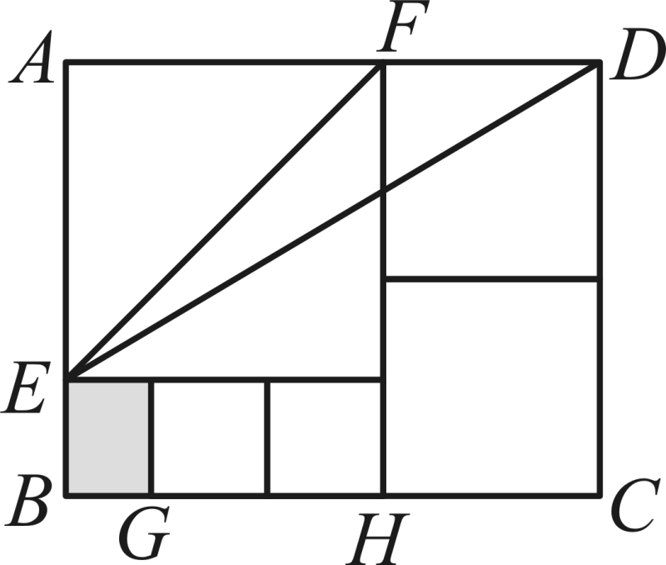
(1)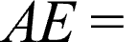_________，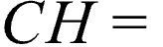_________（用含x的式子表示）；
(2)求长方形的周长（用含x的式子表示）；
(3)若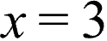，请直接写出三角形的面积是_________．
【答案】(1)$2x+2$，$\frac{3}{2}x+1$
(2)$13x+10$
(3)22
【分析】本题主要考查了列代数式，代数式求值，熟练掌握三角形面积公式和长方形周长公式，是解题的关键．
（1）根据图形可得结合线段的和差、正方形的性质即可解答；
（2）分别表示出$AB$和$BC$，然后再表示出周长，
（3）根据三角形的面积公式，结合$x=3$，即可求解．
【详解】（1）解：由图可知：$AE=2x+2$，
$CH=\frac{1}{2}\left(AE+BE\right)=\frac{1}{2}\left(2x+2+x\right)=\frac{3}{2}x+1$；
（2）解：长方形的宽为：$2\left(\frac{3}{2}x+1\right)=3x+2$，
长为：$2x+2+\frac{3}{2}x+1=\frac{7}{2}x+3$，
则长方形$ABCD$的周长为：
$2×\left(3x+2+\frac{7}{2}x+3\right)=13x+10$．
（3）解：当$x=3$时，
$S_{△DEF}=\frac{1}{2}DF×AE$
$=\frac{1}{2}×\left(\frac{3}{2}x+1\right)\left(2x+2\right)$
$=\frac{1}{2}×\left(\frac{3}{2}×3+1\right)×\left(2×3+2\right)$
$=\frac{1}{2}×\frac{11}{2}×8$
$=22$．
【考点】列代数式；已知字母的值 ，求代数式的值；整式加减的应用
【难度】适中

24、定义：若一个多项式的各项系数之和为7的整数倍，则称这个多项式为“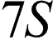标准多项式”．例如：多项式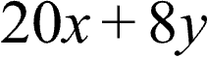的系数和为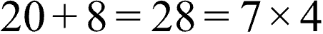，所以多项式是“标准多项式”．请根据这个定义解答下列问题：
(1)在下列多项式中，属于“标准多项式”的是______；（填写序号）
①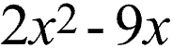；②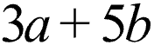；③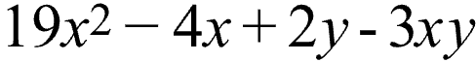．
(2)若多项式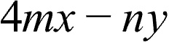是关于x，y的“标准多项式”（其中m、n均为整数），则多项式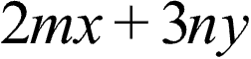也是关于x，y的“标准多多项式”吗？若是，请说明理由；若不是，请举出反例．
(3)已知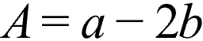，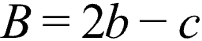，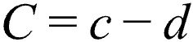，且（其中m，，t均为整数），请证明多项式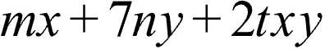也是关于x，y的“标准多项式”．
【答案】(1)①③
(2)
解：是，理由如下：
$∵$多项式$4mx−ny$是关于$x$，$y$的“$7S$标准多项式”，
$∴$$4m−n$为$7$的整数倍，
设$4m−n=7z$（$z$为整数，$z≠0$），
则$n=4m−7z$，
$∵$多项式$2mx+3ny$的系数和为$2m+3n$，
$∴$$2m+3n=2m+3\left(4m−7z\right)=14m−21z$，
$∵$$14m−21z=7\left(2m−3z\right)$，
$∴$$14m−21z$是$7$的整数倍，即$2m+3n$是$7$的整数倍，
$∴$多项式$4mx−ny$是关于$x$，$y$的“$7S$标准多项式”（其中$m$，$n$均为整数），则多项式$2mx+3ny$也是关于$x$，$y$的“$7S$标准多项式”；
(3)
证明：∵$A=a−2b$，$B=2b−c$，$C=c−d$，
∴$mA+nB+tC$
$=m\left(a-2b\right)+n\left(2b-c\right)+t\left(c-d\right)$
$=ma-2mb+2nb-nc+tc-td$
$=ma+\left(2n-2m\right)b+\left(t-n\right)c-td$
∵$mA+nB+tC=a-6b+5c−3d$，
∴$ma+\left(2n-2m\right)b+\left(t-n\right)c-td=a-6b+5c−3d$，
∴$m=1,2n-2m=-6,t-n=5,t=3$，
∴$m=1,n=-2,t=3$，
∴多项式$mx+7ny+2txy$为$x-14y+6xy$，
$∵$多项式$x-14y+6xy$的系数和为$1-14+6=-7=-1×7$，
∴多项式$mx+7ny+2txy$也是关于x，y的“$7S$标准多项式”．
【分析】本题考查了新定义“$7S$标准多项式”，整式的加减运算，理解定义是解题的关键．
（1）根据“$7S$标准多项式”的定义求解即可；
（2）根据多项式$4mx−ny$是关于$x$，$y$的“$7S$标准多项式”，可设$4m−n=7z$（$z$为整数，$z≠0$），则$n=4m−7z$，多项式$2mx+3ny$的系数和为$2m+3n$，得到$2m+3n=14m−21z$，即可求解；
（3）先根据整式加减预算法则求出$m=1,n=-2,t=3$，再结合“$7S$标准多项式”的定义证明即可．
【详解】（1）解：①$∵$多项式$2x^{2}−9x$的系数和为$2+\left(−9\right)=−7=−1×7$，
$∴$该多项式是“$7S$标准多项式”，
②$∵$多项式$3a+5b$的系数和为$3+5=8$，$8$不是$7$的整数倍，
$∴$该多项式不是“$7S$标准多项式”，
③$∵$多项式$19x^{2}−4x+2y-3xy$的系数和为$19+\left(−4\right)+2+\left(-3\right)=14=2×7$，
$∴$该多项式是“$7S$标准多项式”，
故答案为：①③；
（2）略
（3）略
【考点】多项式的项、项数或次数；整式加减的应用
【难度】适中

25、定义新运算“△”和“□”：
①定义新运算“△”：给定有理数a、b，对于整式A、B，规定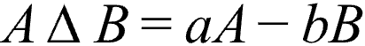，等式右边是通常的减法、乘法运算；
②定义新运算“□”：给定正整数n（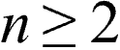），对于整式M，规定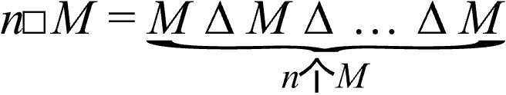（按从左到右的顺序依次做“△”运算）例如：当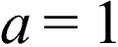、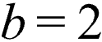，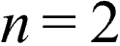时，对于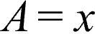，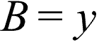，则有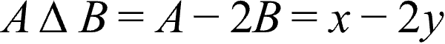，．
(1)当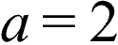，时，若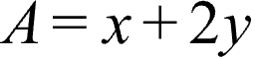，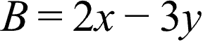，求和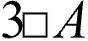．
(2)直接写出一组a，b的值，使得对任意一个正整数n（）和任意—个整式M，都有成立．
(3)当，时，若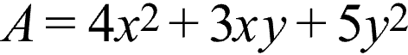，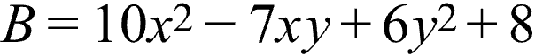，若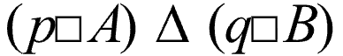（p、q为正整数，且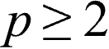、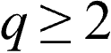）中不含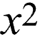项，直接写出满足条件的一组p、q的值．
【答案】
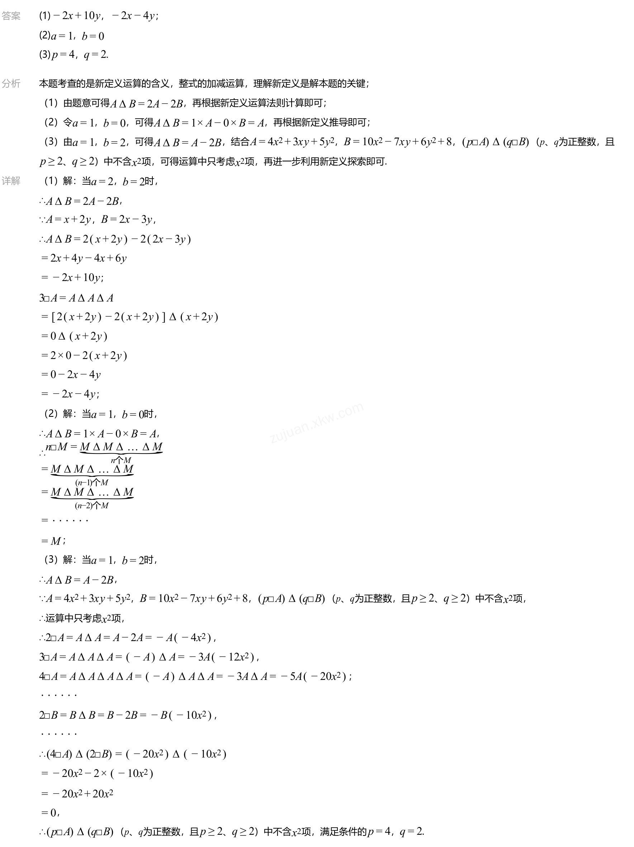
【考点】整式的加减运算
【难度】较难

